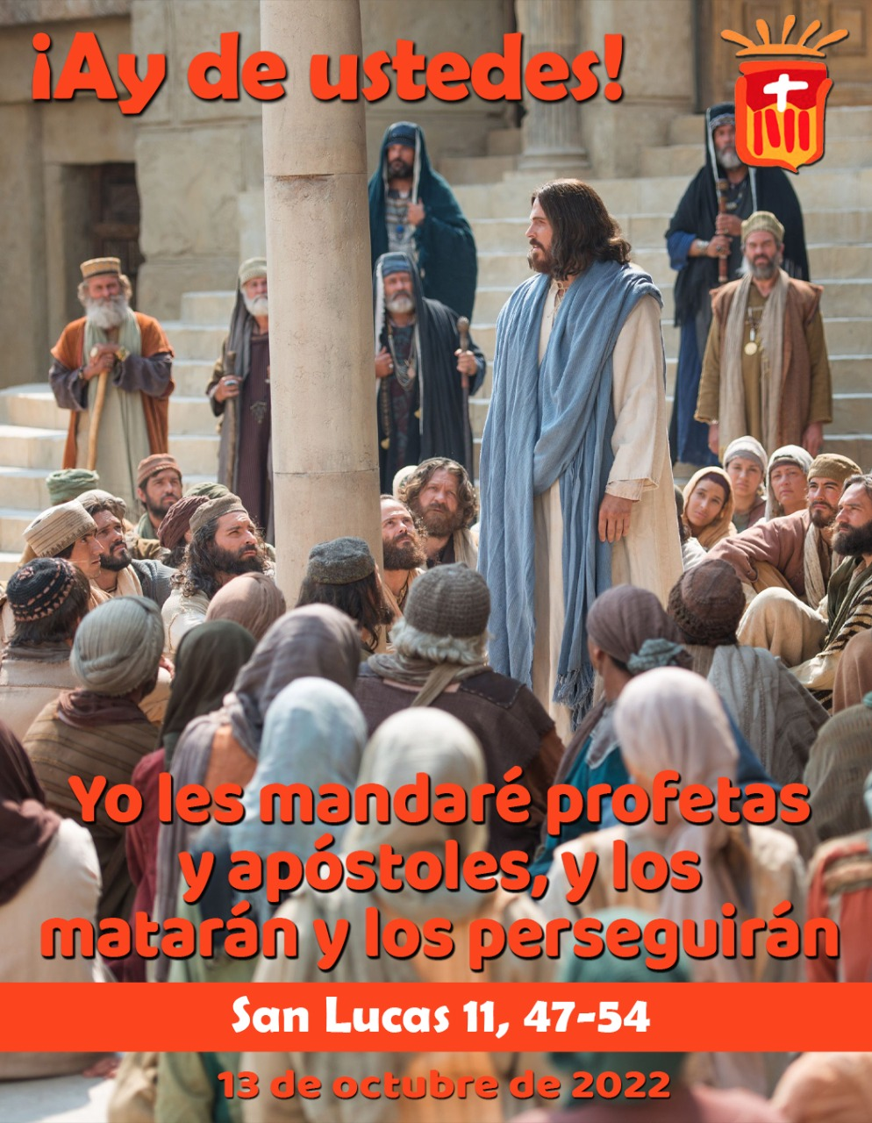
MINISTERIO DE EDUCACIÓN

DIRECCIÓN REGIONAL DE PANAMÁ ESTE
I.P.T. MEXICO PANAMÁ

GUIA DIDACTICA DE RELIGIÓN ÉTICA Y VALORES.
EDUCADOR: JUAN ABDIEL CENTENO
NIVELES: 9°: A B C D E F
3° Trimestre del
FECHA DE ENTREGA: 30 DE NOVIEMBRE
CONSULTA AL 66330465 DE 7.00 AM A 6.00 PM

Su trabajo debe ser entregado con nombre y grado al que pertenece. De lo contrario su calificación será nula.

Área: Naturaleza – Dios.
OBJETIVOS DE APRENDIZAJE:
• Analiza y reflexiona sobre la función del ser humano como co-creador del mundo.
• Valora la importancia de proteger y conservar el ambiente
Indicadores de logro:
1. Localiza en la Biblia dos relatos que hablan de la creación de la pareja humana.
2. Valoras las obras realizadas por el hombre y la mujer que lo identifican como administrador de la misma.
3.Explica la biografía de San Francisco de ASÍS.
4.Explica la relación que hay entre cambio climático y calentamiento global.
Área: Naturaleza – Dios.
Tema 1: Reconocimiento del hombre y mujer como cocreador con Dios.
  - Administradores de todo lo creado.
  - El ser humano con creatividad para transformar el mundo.
  - Los mecanismos de protección de la tierra, los árboles, los mares, ríos, y otros.
  - Interpretación del testimonio de vida de San Francisco de Asís.
  - Conocimiento del problema del calentamiento global y el cambio climático.
Desarrollo: Comenzamos el tema con las palabras del libro de Eclesiástico referente al Dios Creador.
“De la tierra el Señor creo al hombre y decidió que volvería a la tierra. Le fijó un tiempo determinado y un número preciso de días y le dio poder sobre las cosas de la tierra. Y los revistió de una fuerza como la suya, haciendo, lengua y ojos, oídos y una mente para pensar. Los llenó de sabiduría e inteligencia, les enseño el bien y el mal. Puso en sus mentes su propio ojo interior para que conocieran la grandeza de sus obras. Ellos ensalzarán su Santo Nombre y contarán las grandezas de su creación.”
Somos administradores, porque Dios nos dio el poder sobre todas las maravillas creadas.

ACTIVIDAD No1 Dios asigna al hombre la función de administrar los bienes, según lo manifiesta en las siguientes citas bíblicas: copie las 3 cita bíblica, en página de 8 ½ x11. Haga un dibujo. Valor: 25 puntos
- Genesis, capitulo: 1, versículo: 28
- Genesis, capitulo 1, versículo 29
- Genesis, capitulo 2, versículo 19

CRITERIOS DE EVALUACIÓN CITA BIBLICA Y DIBUJO:
LISTA DE COTEJO. VALOR: 25 PUNTOS NOTA: ____________
No | CRITERIOS | 1 | 2 | 3 | 4 | 5
1 | Escrito a mano
2 | Ilustración
3 | Ortografía
4 | Orden y aseo
5 | Creatividad
 | Total :

2. Gracias nuestras capacidades de crear, hemos podido transformar los bienes que la naturaleza nos regala. Por ejemplo, el ser humano toma flores y de ellas puede sacar perfumes, jabones de baño, lociones y fragancias para el cuerpo. De las plantas extrae sus hojas, raíces y las convierte en medicinas. De los árboles obtiene la madera con las que construye viviendas, muebles. Del mar encontramos muchas especies que nos sirven para la alimentación y sus plumajes son utilizados para los limpiones, hacer vestidos de reinas.

Todas las actividades son para notas diaria.
ACTIVIDAD No. 2 Haga un glosario, busque el significado de las palabras no ilustrar, cuide su ortografía, ordene alfabéticamente. VALOR: 30 PUNTOS.
- Ecología 2. Medio ambiente, 3. Renovable, 4. Contaminación.
5.Havitad 6. Nicho 7. Biodiversidad, 8. Deforestación. 9 contaminación del aire, 10. Contaminación del agua. 11.Contaminación de la tierra.
12. Ecosistemas. 13. Fauna. 14. Áreas Protegidas. 15.Vocación.
CRITERIOS DE EVALUACIÓN DEL GLOSARIO:
LISTA DE COTEJO. VALOR: 30 PUNTOS NOTA: ____________
No | CRITERIOS | 1 | 2 | 3 | 4 | 5
1 | Escrito a mano
2 | Alfabéticamente
3 | Ortografía
4 | Orden y aseo
5 | Creatividad
 | Total :

- Las Contaminaciones: En la tierra, Ambiente, Ruidos, Agua, Desforestación.
ACTIVIDAD No 3: Investigue los temas en una página de 8 1/2 x11. Cada tema en una página y su respectiva ilustración.
Contaminación del agua.
Contaminación de la tierra.
Contaminación de la atmosfera.
Efecto Invernadero.
Deforestación y Reforestación.

- La Contaminación: Es un mal contra la creación porque destruye, arrasa y termina hasta con la vida. En este sentido podemos mencionar los desechos nucleares, por ejemplo, ellos representan un grave problema ambiental, lo mismo que los desechos que son vertidos a los ríos, la playas por las industrias, la construcción de barriada, edificios, entre otros.
- La contaminación acuática y el cambio climático:

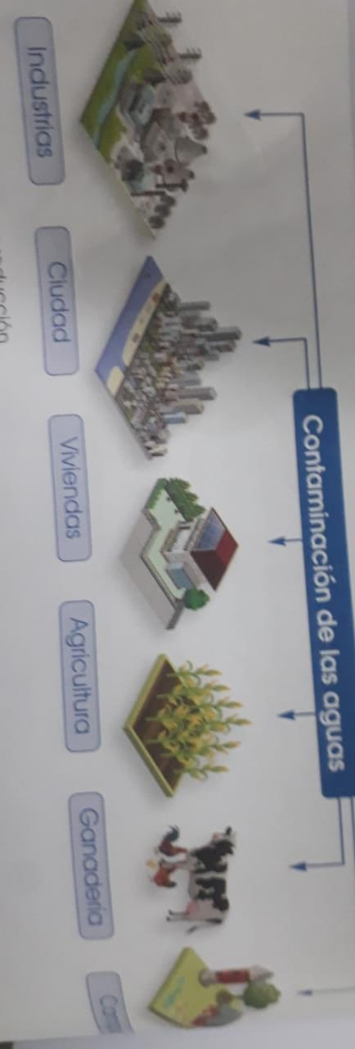El ciclo natural del agua tiene una gran capacidad de purificación, pero esta facilidad de regeneración y su aporte en abundancia hacen que sea el verdadero habitual en el que se arrojan os residuos producidos por las actividades humanas.
La contaminación acuática está ligada con las siguientes actividades humana.
- Vertidos industriales: las industrias metalúrgicas, químicas, farmacéuticas.
- Vertidos de las explotaciones ganaderas que contaminan con parásito en el estierco y las aguas residuales agrícolas, contaminadas con plaguicidas, abono y fertilizantes.
- Vertidos de aguas residuales urbanas a los medios acuáticos, incluyen las aguas negras que provienen del uso domésticos (baños, lavadoras, fregaderos, mezclas con detergentes).
- La construcción de represas que provocan alteraciones en el medio acuático y las explotaciones mineras, que vierten productos contaminados.

ACTIVIDAD: No 4 Investigue las contaminaciones que existen e en Panamá y enfermedades que ocasionan esta contaminación. Ilustrarla con dibujo o imágenes.
Valor: 25 puntos.
CRITERIOS DE EVALUACIÓN DE LA INVESTIGACIÓN:
LISTA DE COTEJO. VALOR: 25 PUNTOS NOTA: ____________
No | CRITERIOS | 1 | 2 | 3 | 4 | 5
1 | Escrito a mano
2 | Ilustración
3 | Ortografía
4 | Orden y aseo
5 | Creatividad
 | Total :

ACTIVIDAD: No 5 Complete el cuadro comparativo con las características de la contaminación atmosférica, acuática y del suelo. Valor: 18 puntos.
Características | Contaminación  Atmosférica | Contaminación acuática | Contaminación del suelo.
Causas

Consecuencias

Medidas
Preventivas

ACTIVIDAD: N0 6. Investigue la Biografía de San Francisco de Asís.
Copie el cantico de San Francisco de Asís “CÁNTICO DE LAS CRIATURA O LA ORACIÓN DE SAN FRANCISCO “HASME UN INSTRUMENTO DE TU PAZ.” TODO es escrito a mano cuide su ortografía en página de 8 ½ por 11. VALOR: 50 PUNTOS.
CRITERIOS DE EVALUACIÓN DE LA BIOGRAFIA Y CANTICO A SAN FRANCISCO DE ASIS:
LISTA DE COTEJO. VALOR: 50 PUNTOS NOTA: ____________
No | CRITERIOS | 1 | 2 | 3 | 4 | 5 | 6 | 7 | 8 | 9 | 10
1 | Escrito a mano
2 | Ilustración
3 | Ortografía
4 | Orden y aseo
5 | Creatividad
 | Total :
FELICES VACAIONE

